**Povezanost latinskog i engleskog jezika**

**Roko Živaljić 1.f**

* Učenje latinskog jezika pruža nam dragocjenu pomoć u razumijevanju i usvajanju engleskog jezika. Kroz ovaj proces, postajemo sposobni lakše povezati određene riječi s njihovim značenjem. Ovaj rad istražuje duboke korijene i pruža analizu povezanosti, ali i utjecaj latinskog jezika na engleski jezik.

Na primjer­: riječ "memento" na engleskom jeziku znači "uspomena", izvodi se iz latinske riječi "meminisse", što znači "sjetiti se". Slično tome, riječ "mortal", što znači "smrtan" ili "smrtnik" na hrvatskom jeziku, potječe od latinske riječi "mors", što znači "smrt".

Nadalje, povezanost latinskog i engleskog jezika dokazuju i neke riječi koje se još uvijek koriste u engleskom jeziku u izvornom obliku i toliko su uobičajene da se nikad nije pojavila potreba za njihovom prilagodbom suvremenom engleskom jeziku:

* *consensus*, što znači dogovor
* *de facto*, što znači činjenično ili u praksi, a koji se koristi kad za nešto nema odgovarajućeg zakona ni standarda, ali postoji dobro utvrđena praksa u životu.

Također i skraćenice, koje potječu iz latinskog jezika, a često su u upotrebi i u engleskom jeziku:

1. **e.g. (for example)**– na primjer
2. **etc. (and so on)** – i tako dalje
3. **D.V. (Deo volente)**, “God willing” – božja volja
4. **A.D. (anno Domini)**, in the year of the Lord – godina gospodnja
5. **a.m. (Ante Meridiem)**, before midday – prije podne
6. **p.m. (Post Meridiem)**,after midday – poslije podne
7. **i.e.** **(that is)** – to jest

Prikazana tablica ilustrira povezanost između latinskog i engleskog jezika putem korijena riječi. Svaki latinski korijen, zajedno sa svojim značenjem, prikazan je u prvoj i drugoj koloni, dok se u trećoj koloni nalaze primjeri engleskih riječi koje potječu iz tih korijena:

|  |  |  |
| --- | --- | --- |
| **LATINSKI KORJENI U ENGLESKOM JEZIKU** | | |
| **LATINSKI KORIJEN** | **ZNAČENJE** | **ENGLESKI** |
| ann-us | krug,godina | annular, annual, annuity |
| aqua | voda | aquatic, aquarium, aqua |
| audi-o | čujem | audition, auditory, audio |
| bell-um | rat | belligerent, ante bellum |
| bene | dobro | benefit, benevolent |
| cent-um | stotinu | century, percent, cent |
| dic-o | kažem | dictate, diction, edict |
| fer-o | nosim | ferry, transfer, refer |
| fin-is | svršetak, ograničenje | finish, finite, define |
| ign-is | vatra | ignite, igneous, ignition |
| liber | slobodan | liberate, liberal, liberty |
| loc-us | mjesto | local, locate, locale |
| magn-us | velik | magnitude, magnify |
| major | veći | major, majority |
| maxim-us | najveći | maximal, maximize, Maxim |
| mal-us | loš | malice, malady, malicious |
| man-us | ruka | manual, manipulate |
| mar-e | more, ocean | (sub)marine, maritime |
| minor | malen,manji | minor, minority |
| minim-us | najmanji, vrlo malen | minimum, miniature, mini- |
| mult-us | mnogi | multiple, multiply, multi- |
| pe(d)s | stopalo | pedestrian, pedal |
| port-o | nosim | export, porter, portable |
| voc-o | zovem | vocal, revoke, vocation |

* Ovaj rad pruža tek uvid u složene veze jezika i kulture i ističe jezične utjecaje kroz vijekove. Može se zaključiti da latinski jezik, unatoč svojoj „mrtvoj naravi“, živi i djeluje u svakodnevnoj upotrebi engleskog jezika diljem svijeta, što potvrđuje njegovu neosporivu važnost u globalnoj jezičnoj zajednici.
* I za kraj nekoliko zanimljivosti :
  + poznate kratice **a.m.** i **p.m**., koje koristimo u engleskom jeziku, uopće nisu „engleske“. Radi se o latinskim izrazima **ante meridiem** i **post meridiem**, u značenju: **prijepodne** i **poslijepodne**



* ime marke automobila „*Audi*" imperativ je glagola ***audire***; značenje; „*slušaj*!"



* riječ penal (kazneni udarac) eng. penalty dolazi od latinske riječi **poena** (kazna)

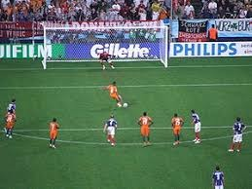

* imena mjeseci na engleskom jeziku dolaze iz latinskog jezika (**Ianuarius, Februarius, Martis, Aprilis, Maius, Iunius, Iulius, Augustus, September, October, November, December**)

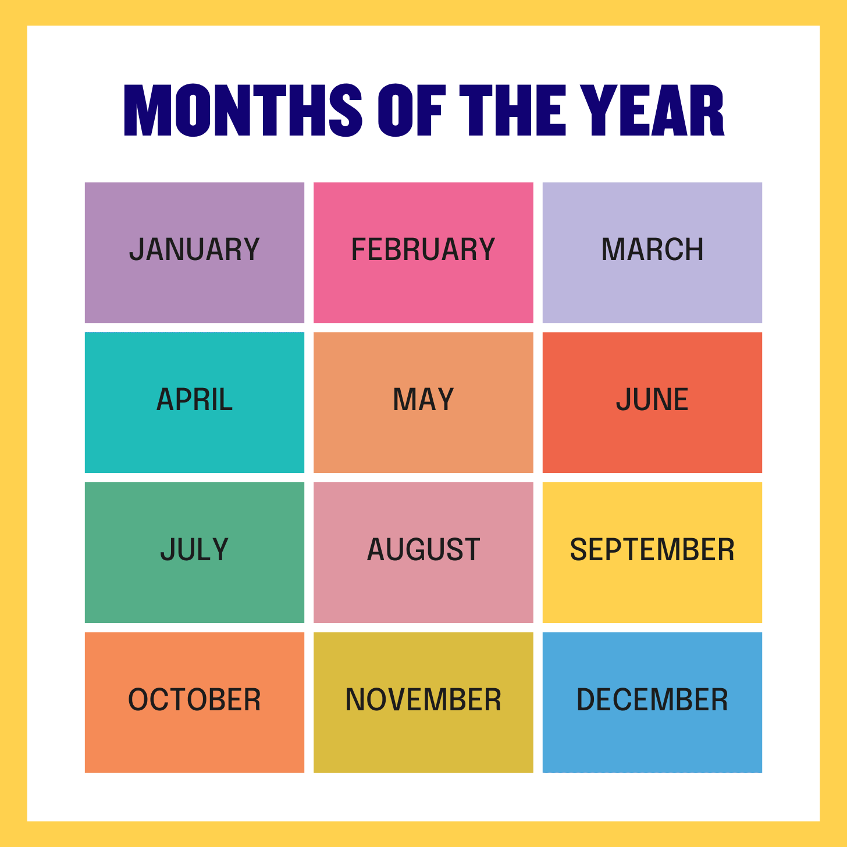

Literatura:

<https://www.imperata.hr/latinski-korijeni-engleskog-jezika/>

<https://www.profil-klett.hr/latinski-i-grcki-korijeni-u-engleskom-jeziku>

<https://www.alphadictionary.com/articles/ling008_a.html>

<https://abc.amarilisonline.com/latinske-skracenice-u-engleskom-jeziku/#google_vignette>

https://quizlet.com/529741680/europski-dan-jezika-latinski-je-svuda-oko-nas-flash-cards/